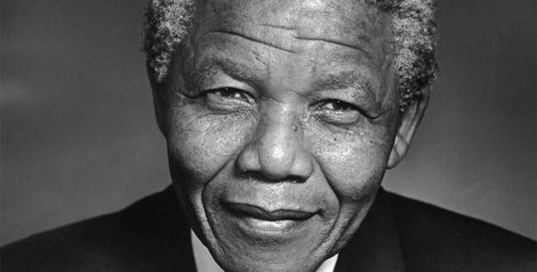
Nelson Mandela
1918-2013

BIOGRAPHIE DE NELSON MANDELA
Né en 1918 au sein d’une famille bantoue cultivée et influente, Nelson Rolihlahla Mandela est né dans l'ancien Bantoustan, en Afrique du Sud. Après avoir obtenu un diplôme en droit en 1942 à l'Université du Witwatersrand de Johannesburg, il prend conscience très vite de la ségrégation raciale à l’encontre des noirs en Afrique du Sud (Apartheid¹) et, influencé par Walter Sisulu, il intègre l’African National Congress (ANC) qui est alors un parti politique modéré de la bourgeoisie noire. Très vite, il devient l’un de ses principaux leaders.
Avec Oliver Tambo, Nelson Mandela fonde le premier cabinet d'avocats noirs en Afrique du Sud, puis, en mars 1944, crée la Ligue de la jeunesse de l'ANC (Youth League). Il mène des campagnes non-violentes jusqu’au massacre de Sharpeville, en 1960. Lors de cette journée du 21 mars 1960, des manifestations sont organisées pour protester contre le port obligatoire du passeport. Le drame se produit lorsque la police ouvre le feu. On dénombre plus de 60 morts.
Au moment où l'ANC est "interdite" par le premier ministre sud-africain Daniel Malan en 1948, Nelson Mandela décide de poursuivre la lutte clandestinement et de prendre les armes. Il met en place des actions de sabotage et de grève générale, afin d’entretenir la guérilla. Mais dès 1962, il est arrêté puis condamné avec sept de ses compagnons à la prison à vie en 1964. Ses 27 ans d’incarcération à Robben Island, puis à Pollsmoor, n’ont jamais entaché sa popularité. Durant toute sa captivité, il refuse d'être libéré contre le renoncement public à la lutte anti-apartheid. En 1986 ont lieu des rencontres avec les autorités qui le placent en résidence surveillée à partir de 1988.
Nelson Mandela est finalement libéré le 11 février 1990 après avoir passé 27 ans et demi en prison. En 1991, il devient président de l’ANC puis négocie avec Frederik de Klerk sur le sort du pays. Le gouvernement sud-africain légalise le Parti communiste et l'ANC.
En 1993, avec le président De Klerk, il reçoit le prix Nobel de la paix. Les premières élections pluralistes et multiraciales ont lieu en 1994. Les premières élections présidentielles donnent le pouvoir à Mandela. Il devient le premier président noir de l’Afrique du Sud le 27 avril 1994. Il met alors en œuvre une politique de réconciliation difficile avant de laisser la place à Thabo Mbeki, en 1999. Après un seul mandat présidentiel, Nelson Mandela se retire de la vie politique. Mais il ne cesse jamais de soutenir l’ANC.

Nelson Mandela crée en 1999 la Fondation Nelson Mandela qui se consacre cette fois dans la lutte contre la pauvreté et le sida, après la mort de son fils en 2005. Cette maladie est un véritable fléau, longtemps négligé en Afrique du Sud. Mais sa santé décline. Après un cancer de la prostate, il souffre d’une infection pulmonaire chronique probablement liée à ses nombreuses années d’emprisonnement. Son 90ème anniversaire en 2008 est fêté comme une fête nationale.
Nelson Mandela est décédé le 5 décembre 2013 à l’âge de 95 ans.
En novembre 2009, l’Assemblée générale des Nations Unies déclare le 18 juillet «Journée Internationale Nelson Mandela» en l’honneur de celui qui a contribué à la culture de la paix et de la liberté.
APARTHEID¹
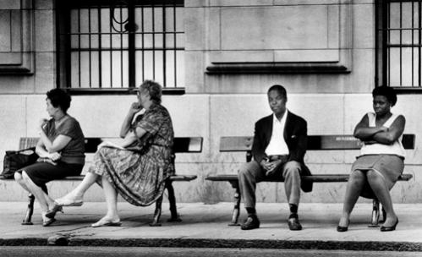
Étymologie : de l'afrikaner, séparation, mis à part.
L'apartheid est le nom donné à la politique de ségrégation raciale conduite en Afrique du Sud par la minorité blanche à l'encontre de la majorité noire.
Mis en place en 1948 par le Parti national, l'apartheid est fondé sur le développement séparé des populations et fut pratiqué jusqu'en 1991. Il est la traduction dans les institutions d'une politique de ségrégation raciale empirique existant en Afrique du Sud depuis la création de la colonie du Cap en 1652. Cette politique est la conséquence de l'angoisse historique des Afrikaners, blancs d'origine non anglophones, essentiellement néerlandais, d'être submergés par la multitude de la population noire environnante.
La ségrégation portait sur les aspects économiques, géographiques (création des bantoustans) et sur le statut social en fonction des origines ethniques et raciales.
La population était répartie en quatre groupes raciaux distincts : les blancs (Afrikaners et anglophones), les Indiens, les Coloured et les noirs ou Bantous.
Par extension, l'apartheid désigne un régime où une partie de la population subit une discrimination et une exclusion fondée sur des critères de races, d'ethnies ou de religions. Les populations ne disposent pas des mêmes droits et certains lieux ou emplois sont réservés à une partie seulement d'entre elles.
Sources : Wikipédia, sites Internet.

CITATIONS DE NELSON MANDELA

«Je serai toujours bouleversé par la haine raciale et je reprendrai la lutte contre les injustices jusqu'à ce qu'elles soient définitivement abolies.»
«Pour faire la paix avec un ennemi, on doit travailler avec cet ennemi, et cet ennemi devient votre associé.»
«La plus grande gloire n'est pas de ne jamais tomber, mais de se relever à chaque chute.»
«L'éducation est l'arme la plus puissante pour changer le monde.»
«Nous travaillerons ensemble pour soutenir le courage là où il y a la peur, pour encourager la négociation là où il y a le conflit, et donner l'espoir là où règne le désespoir.»
«Être libre, ce n'est pas seulement se débarrasser de ses chaînes ; c'est vivre d'une façon qui respecte et renforce la liberté des autres.»
«Je ne suis pas vraiment libre si je prive quelqu'un d'autre de sa liberté. L'opprimé et l'oppresseur sont tous deux dépossédés de leur humanité.»
«Être libre, ce n'est pas seulement se débarrasser de ses chaînes ; c'est vivre d'une façon qui respecte et renforce la liberté des autres.»

Source : http://www.babelio.com/auteur/Nelson-Mandela/9638/citations

